هماهنگ سازی بهینه در رله های جریان زیاد جهت دار با استفاده از PSO-TVAC

چکیده
این مقاله یک تغییر بهینه در الگوریتم بهینه سازی ازدحام ذرات که به آن ضرایب شتاب تغییر پذیر با زمان گفته می شود را جهت حل کردن هماهنگ ساز بهینه رله های جریان زیاد جهت دار (DOCR) در یک سیستم قدرت عَمَلی، با درنظر گرفتن جریان رشد بهینه (Ip) به صورت پارامتر گسسته، و تنظیمات صفحه زمانی به صورت پارامتر پیوسته به منظور دستیابی به حداقل زمان اجرا برای رله ها در حالیکه محدودیت های مرزی مختلف را برآورده کند، ارائه می کند. نتایج مقایسه با روش های بهینه سازی کلی استاندارد مانند GA با استفاده از جعبه ابزار متلب، PSO و دیگر روش ها، بیانگر بازده در متغیر پیشنهاد شده بوده و ظرفیت آن را جهت بهبود جواب هماهنگ سازی بهینه در رله های جریان زیاد، تایید می کند.

1. مقدمه
به سبب نیاز به امنیت سیستم های قدرت، رله های حفاظتی باید به خوب با همدیگر هماهنگ باشد. مشکل رله حفاظتی هماهنگ سازی در سیستم های قدرت شامل انتخاب تنظیمات مناسبی است که درآن علکرد حفاظتی پایه تحت نیازمندی های حساسیت، انتخاب گری، قابلیت اطمینان سرعت برآورده می شود [1-4]. هماهنگ سازی بین رله های جریان زیاد به منظور حذف خطاها توسط جدا کردن کمترین بخش ممکن از شبکه انجام شده است [5]. در مشئله هماهنگ سازی رله، هدف به صورت حداقل کردن یک تابع هدف مشخص است که به صورت کل زمان اجرا در رله اولیه است. درنتیجه، به صورت فرآیند تعیین تنظیمات رله (تنظیمات صفحه زمانی و جریان رشد یا تنظمیات تپ رشد برای رله های جریان زیاد جهت دارد) است به نحوی که رله اولیه نزدیک به خطا، سریعتر از دیگر رله های ثانویه کار می کند. در این مسئله محدودیت های مختلفی مانند محدودیت های مرزی و بازه زمانی هماهنگ سازی به منظور تضمین عملیات ترتیبی صحیح در این رله ها، در نظر گرفته می شود [1-5].
چندین روش متعارف برای هماهنگ سازی رله های جریان زیاد پیشنهاد شده است، اوراندتا و همکاران [1] اولین محققانی بودند که کاربرد نظریه بهینه سازی در هماهنگ سازی رله جریان زیاد جهت دار را با استفاده از روش های برنامه نویسی خطی حل کردند. مشکل این روش های بهینه سازی، این است که انها مبتنی بر حدس اولیه بوده و ممکن است در مقادیر بهینه محلی قرار بگیرند[7-10]. نویسندگان در [6] یک مرور از بخش های اصلی در این حوزه را ارائه کردند. اخیراً، به منظور حل مسائل هماهنگ سازی، به صورت یک مسئله بهینه سازی پیچیده و غیر محدب، روش های بهینه سازی مبتنی بر هوش پیشنهاد شده است [10].
کاربرد روش های تکاملی در هماهنگ سازی بهینه رله های جریان زیاد جهت دار استفاده شده است. در [3]، مشکل تعیین تنظیمات بهینه در DOCR به صورت یک مسئله برنامه نویسی غیرخطی فرموله شده و روش GA ترکیبی جهت یافتن جواب بهینه پیشنهاد شده است. نویسندگان در [2] یک GA ترکیبی بار درنظر گرفتن ساختارهای شبکه مختلف را پیشنهاد دادند. در [4]، نویسندگان یک الگوریتم جستجوگر را برای هماهنگ سازی رله های جریان زیاد جهت دار پیشنهاد دادند. در [5]، یک روش تحلیلی برای هماهنگ سازی بهینه رله های جریان زیاد تنظیم و اعمال شده است.
الگوریتم بهینه سازی ازدحام ذرات توسط کندی و ابرهارت [7,8] معرفی شده و یکی از قدرتمندترین روش هایی است که با موفقیت جهت حل مسائل مختلف مرتبط با هماهنگ سازی حفاظت سیستم اعمال شده است. به منظور بهبود مشخصه همگرایی و کیفیت جواب PSO استاندارد، متغیرهای مختلف و نسخه های بهبود یافته ای مبتنی بر PSO برای حل مسائل هماهنگ سازی رله ها پیشنهاد داده شده است. متغیرهایی به نام بهینه سازی ازدحام ذرات (MPSO) برای حل کردن هماهنگ سازی بهینه در رله های جریان زیاد جهت دار و فاصله با درنظر گرفتن جبران سازی سری پیشنهاد شده است [12-16]. اخیراً، یک متغیر جدید مبتنی بر PSO به نام ضریب شتاب متغیر با زمان توسط نویسندگان در 17 جهت حل کردن توزیع اقتصادی با درنظر گرفتن محدودیت های مول غیر محدب ، پیشنهاد کرده اند [18].
در این مقاله، مسئله تعیین مقادیر بهینه TDS (پارامتر پیوسته) و PTS (پارامتر گسسته) در DOCR به صورت یک برنامه غیرخطی فرموله شده و توسط الگوریتم PSO-TVAC حل شده است. روش پیشنهاد شده در یک سیستم تست 8-باس عملی تایید شده است.

2. فرموله کردن مسئله
در مسئله هماهنگ سازی رله در DOCRها، هدف اصلی طرح، حداقل کردن کل زمان اجرا رله های اولیه از طریق دو نوع از تنظیمات به نام تنظیمات صفحه زمانی TDS و تنظیمات تپ رشد PTS است. تابع هدف می تواند به صورت زیر تعریف شود [3]:
که درآن n تعداد رله ها و wi احتمال مربوط به هر کدام در رخداد خطا داده شده در هر ناحیه حفاظت بودهو عموماً برابر یک ثبت شده و ti زمان اجرا در رله i است.

2.1. مشخصه رله
زمان اجرا در رله جریان زیاد یک تابع غیرخطی از تنظیمات جریان رشد و تنظیمات صفحه زمانی است. معادلات متنوعی برای شبیه سازی ممشخصه رله های افزایش جریان اعمال شده است. در این مقاله، ما از فرمول ریاضی تخمین برای یک مشخصه رله در مرجع [2-3] به صورت زیر استفاده کرده ایم
که TDS_{i} و Ip_{i} تنظیمات جریان رشد اولیه و صفحه زمانی در رله iام بوده و I_{i} جریان خطا عبوری از طریق رله i ام است. مفهوم تنظیم تپ رشد می تواند به صورت زیر فرموله شود :
که RC_{i} مخفف نسبت CT است.

2.2. محدودیت ها
مسئله هماهنگ سازی دارای دو نوع از محدودیت است، در ابتدا، محدودیت مشخصه رله و سپس محدودیت هماهنگ سازی. محدودیت رله ها شامل محدودیت های زمان اجرا رله و تنظیمات آن است. محدودیت های هماهنگ سازی مربوط به رله های پشتیبان و رله های اولیه می باشد.

1A. محدودیت زمان اجرا و مرزها در تنظیمات رله
• مرزها در زمان اجرا. محدودیت ها به صورت زیر بیان می شود:
که درآن 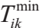 و 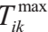 حداقل و حداکثر زمان اجرا در رله iام و موقعیت kام است.
محدودیت تنظیمات زمان اجرا. محدودیت ها در TDS و Ip_{i} به صورت زیر بیان می شود:
که پارامارها هر کدام حداقل و حداکثر مقدار TDS_{i} و PTS_{i} در رله موقعیت k ام است.

A2. ملاک های هماهنگ سازی
هماهنگ سازی رله های افزایش جریان جهت دار شامل یک انتخاب رله به نحوی است که هر خطا در سیستم، یک حداقل هماهنگ سازی مشخص از بازه یا زمان تاخیر بین رله اجرایی و اولیه داشته باشد و این بازه تضمین می کند که رله پشتیابن تنها زمانی که رله اولیه قادر به انجام وظیفه محول شده نباشد، کار می کند [2]. بازه هماهنگ سازی زمانی (CTI) معمولاً بین 0.2 و 0.5 ثانیه انتخاب می شود. در این مقاله، CTI به میزان 0.3 انتخاب شده است.
که T_{jk} زمان اجرا و R_{j} رله اولیه برای موقعیت k ام است. زمان اجرا T_{ik} در رله پشتیبان R_{i} برای خطا مشابه در موقعیت kام به صورت زیر است:
که درآن خطا در ملاک هماهنگی سازی بوده و T_{op-ik} و T_{op-jk} زمان اجرا در رله اولیه و رله پشتیبان است.

3. الگوریتم بهینه سازی
3.1. PSO استاندارد
بهینه سازی ازدحام ذرات، در ابتدا توسط کندی و ابرهرت در سال 1995 معرفی شد و نسبتاً یک روش جستجو ابتکاری جدید در شبیه سازی رفتار سیستم اجتماعی است. خلاقیت پشت این مفهوم، به صورت توازن مناسب در کشف و بهره برداری از ظرفیت های موجود برای دستیابی به همگرایی بهتر در جواب بهینه است. در استاندارد PSO، یک جمعیت از اجزاء با موقعیت های تصادفی بیان شده توسط x(t) و سرعت های تصادفی v(t) مشخص می شوند. سرعت بهبود یافته و موقعیت هر جزء می تواند با استفاده از سرعت جریان و فاصله از Pbesti و Gbesti نشان داده شده در کلیت فرمول زیر بیان شود:
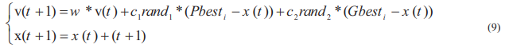
که درآن V(t+!) و V(t) جریان و سرعت بهبود یافته است و rand1 و rand2 اعداد تصادفی بیان 0 و 1 است. P_{besti} و G_{besti} بهترین مقادیر یافت شده توسط جزء i و گروه بوده است و v(t+1) و v(t) جریان و موقعیت بهبود یافته هستند. C1 و c2 ضرایب اجتماعی و شناختمند هستند.

3.2. PSO مبتنی بر ضرایب شتاب تغییر پذیر با زمان
ایده پشت TVAC به صورت بهبود جستجو محلی در رله بخش بهینه سازی و تشویث اجزاء به همگرایی در بهینه محلی در انتهای جستجو است [17]. این مورد توسط تغییر ضرایب شتاب c1 و c2 با زمان به دست می آید به نحوی که مولفه شناختمند درحالیکه در مولفه اجتماع به صورت پروسه جستجو افزایش پیدا می کند، کاهش می یابد. ضرایب شتاب به صورت زیر بیان می شوند:
که درآن ضرایب c بیانگر عوامل شتاب اجماعی و مثادیر ابتدایی و نهایی مولفه شناختمند هستند. مقدار این ضرایب از مراجع 18 و 19 بخش 2.5 به دست آمده است. مفهوم وزن ابتدایی متغیر با زمان در مرجع 17 معرفی شده است و جهت کاهشش خطی از 0.9 تا 0.4 در مدت اجرا پیشنهاد شده است. وزن مانده به صورت زیر فرموله شده است:
که درآن iter تکرار جریان بوده در حالیکه itermax حداکثر تعداد تکرارها می باشد.

4. نتایج شبیه سازی
4.1. مطالعات موردی
سه حالت تست درنظر گرفته شده است:
1- تست اول شامل اعمال جعبه ابزار الگوریتم ژنتیک است (GATOOL).
2- تست دوم توسط اعمال PSO اصلی جهت حل کردن مسئله هماهنگ سازی رله اعمال می شود (PSO-TVAC)
3- مسئله هماهنگ سازی DOCR با استفاده از تنظیم جمعیت اولیه یافت شده از PSO-TVAC 1 حل می شود. تنظیمات پارامترها در سه الگوریتم در جدول 1 نشان داده شده است.
جدول 1- تنظیم پارامترها در سه الگوریتم
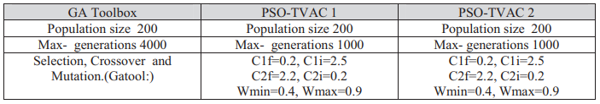

4.2. الگوریتم پیشنهاد شده به یک شبکه 8-باس
اعمال شده است. نمودار تک خط در این سیستم تست در شکل 1 نشان داده شده است. در این مقاله، بازه زمانی هماهنگ سازی CTI برابر با 0.3 فرض شده و مقادیر TDS می تواند به صورت پیوسته در محدوده 0.1 تا 1.1 باشد در حالیکه هفت مقدار تپ رشد گسسته PTS به ترتیب برابر با 0.5، 0.6، 0.8، 1، 1.5 ، 2، و 2.5 است [2]. نسبت جریان ترانس های در رله (1، 2، 4، 5، 6، 8، 10، 11، 12 و 13 ) و (3، 7، 9؛ 14) به ترتیب برابر با 240 و 160 درنظر گرفته می شوند. جریان اتصال کوتاه برای خطاهای اتصال کوتاه نزدیک انتها در جدول 2 داده شده است. داده فنی با جزئیات بیشتر می تواند از مرجع 4 به دست آید .
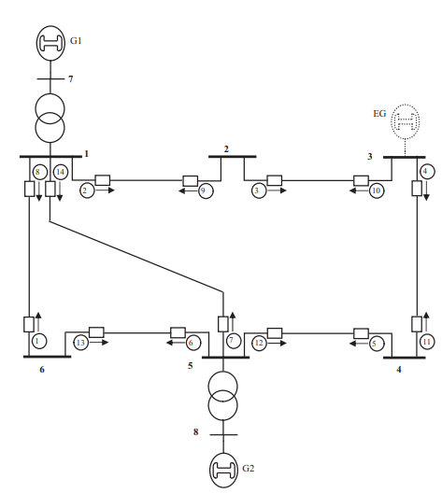
شکل 1- نمودار تک خط در سیستم 8-باس
جدول 2- نتایج مدار اتصال کوتاه 3 فاز نزدیک به انتهای خط در سیستم 8-باس
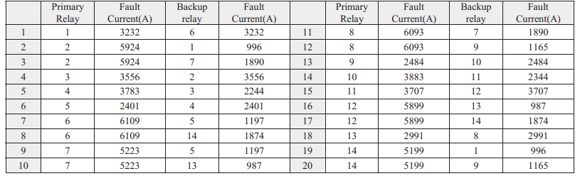
شکل 2 مشخصه همگرایی جعبع ابزار مبتنی بر GA را انشان می دهد. شکل 3 مشخصه همگرایی متغیر پیشنهاد شده به نام PSO-TVAC را نشان می دهد. نتایج به دست آمده به خولی در جدول 3 نشان داده شده و به وضوح اثبات کننده بازده متغیر پیشنهاد شده است. می تواند مشاهده کرد که PSO-TVAC2 (8.5)نتایج بهتری را در مقایسه با PSO-TVAC1 (8.8) و GA (10.88 )ارائه می دهد. همانطور که به خوبی در جدول 4 نشان داده شده است، زمان اجرا به دست آمده توسط PSO-TVAC2 جهت دستیابی به مقدار بهینه برابر 12.48 ثانیه بوده که بهتر از زمان اجرا مورد نیاز با استفاده از جعبه ابزار GA است (293.8 ثانیه).
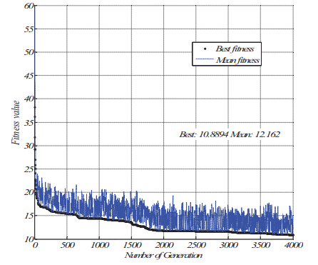
شکل 2- مشخصه همگرایی جهبه ابزار GA
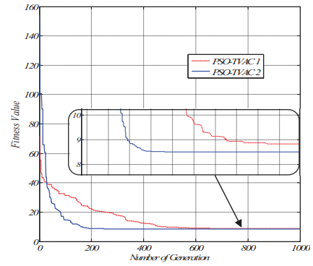
شکل 3- مشخصه همگرایی جعبه ابزار متغیرهای PSO-TVAC 1 و PSO-TVAC 2
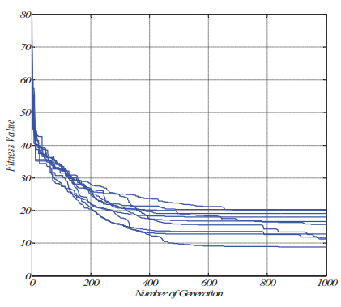
شکل 4- مشخصه همگرایی PSO 1– TVAC متغیر
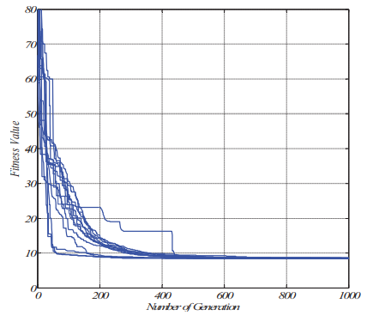
شکل 5- مشخصه همگرایی متغیر PSO –TAVC2
به سبب جنبه آماری روش بهینه سازی محلی، بهترین جوال توسط آزمایش تجربی به دست می آید. شکل 4و5 مشخصه همگرایی PSO-TVAC 1 و PSO-TVAC2 را برای 10 دنباله نشان می دهد. می توان مشاهده کرد که PSO-TVAC2 نتایج بهتری را از نظر همگرایی در کمتر از 50 تکرار به دست می آورد، همچنین، مقدار میانگین نیز برابر 8.5 ثانیه است که بسیار بهتر از میانگین به دست آمده توسط جعبه ابزار PSPO-TVAC 1 و GA است که این مورد در جدول 5 نیز نشان داده شده است. به منظور تایید مقاوم بودن تغییرات پیشنهاد شده، یک مطالعه مقایسه ای برا تایید محدودیت ها در جدول 4 نشان داده شده است. مقادیر منفی بیانگر درجه محدودیت ها می باشد. از جدول 4 می توان عملکرد قابل توجه در تغییرات پیشنهاد شده به نام PSO-TVAC2 را در مقایسه با دیگر روش ها مشاهده کرد.
جدول 3- تنظیمات بهینه سیستم 8-باس
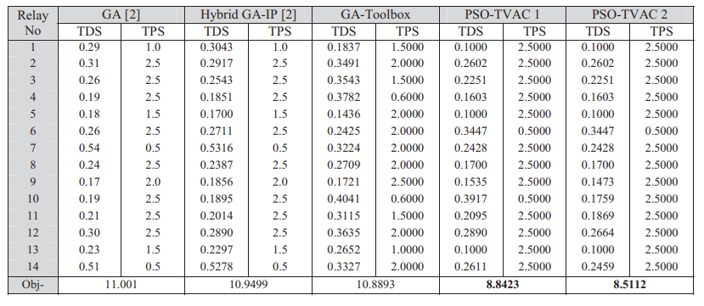
جدول 4- مطالعه مقایسه ای. تایید محدودیت ها
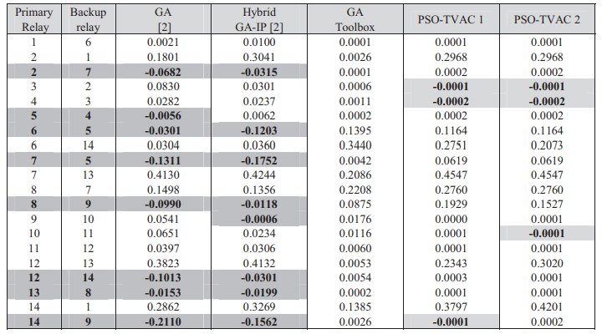

جدول 5- مقایسه نتایج شبیه سازی
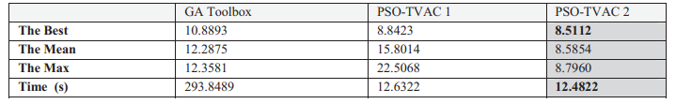

5. نتیجه گیری
در این مقاله، یک روش موثر مبتنی بر PSO-TVAC به طور موفقیت آمیزی برای حل کردن مسئله هماهنگ سازی رله های افزایش جریان IDMT، تطبیق و اعمال شده است. در این تغییرات مبتنی بر PSO، عوامل اجتماعی و شناختمند ثابت نبوده اما به صورت دینامیکی جهت بهره برداری از تقریباً تمامی فضای جستجو به منظور حذف حداقل های محلی اتخاذ شده است. هدف اصلی روش بهینه سازی پیشنهاد شده، حداقل کردن کل زمان اجرا در رله های مرتبطِِ نصب شده در موقعیت های مشخص شده در سیستم قدرت جهت بهبود عملکرد حفاظت سیستم قدرت است. مقاوم بودن متغیر پیشنهاد شده به نام PSO-TVAC در یک سیستم تست 8-باس عملی تایید شده است. نتایج شبیه سازی با GA و PSO استاندارد مقایسه شده و به وضوح بازده و مقاوم بودن متغیر پیشنهاد شده را برحسب کیفیت جواب و مشخصه همگرایی تایید می کند.
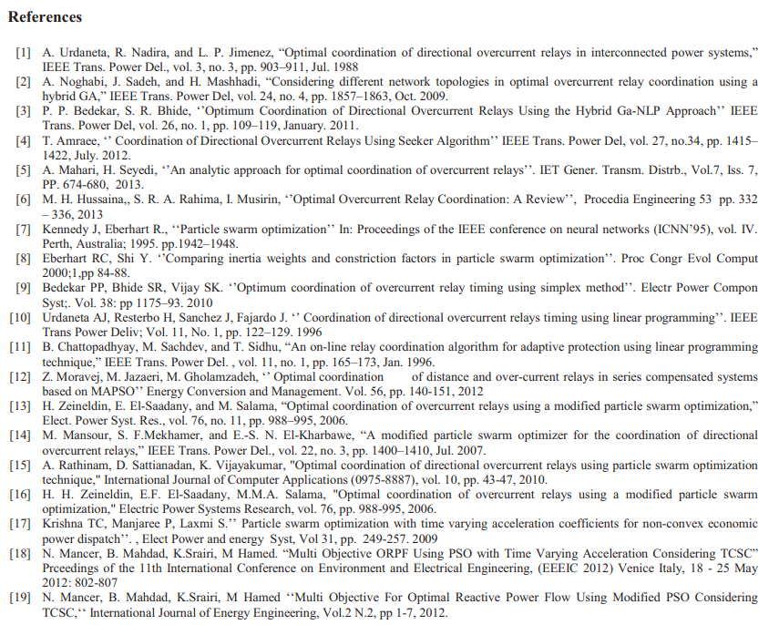

Particle Swarm Optimization

